В БОЛЬШИНСТВЕ СЛУЧАЕВ ПОЖАРЫ ПРОИСХОДЯТ ИЗ-ЗА НЕЗНАНИЯ ПРАВИЛ ПОЖАРНОЙ БЕЗОПАСНОСТИ
Причины пожаров во всех случаях одни и те же:
• небрежное использование бытовых нагревательных приборов,
• пользование неисправной электропроводкой,
• неумение правильно эксплуатировать газовые приборы,
• детская шалость с огнем,
• курение в нетрезвом состоянии.
Что нужно делать, если начался пожар. ОСНОВНЫЕПРАВИЛА
1. Сообщите о пожаре по телефону в пожарную охрану (при этом следует назвать адрес, место возникновения пожара, есть ли угроза людям, сообщить свою фамилию).
2. По возможности принять меры по оповещению и эвакуации людей и имущества, тушению пожара и сохранности материальных ценностей.
Главное не теряйтесь и не поддавайтесь панике!
• В случае загорания электроприбора - сразу же отключите его от сети. Горящий телевизор после отключения накройте покрывалом (одеялом), чтобы прекратить доступ кислорода.
• Постарайтесь обесточить электросеть. Горящую под напряжением электропроводку водой тушить нельзя.
• Выведите из помещения людей.
• Прятаться от огня нельзя. При угрозе вашей жизни необходимо покинуть опасную зону, плотно прикрыв за собой двери горящего помещения, входную дверь квартиры.
• В случае сильного задымления помещения выбирайтесь на корточках или ползком. Знайте, что меньше всего дыма около пола.
• При пожаре строго запрещается пользоваться лифтом. Выходите из помещения пользуясь эвакуационным выходом.
• Если лестницы и коридоры заполнены густым дымом, оставайтесь в своей квартире. Закрытая увлажненная дверь и вентиляционная решетка защитят вас от дыма и огня.

• Если у вас нет возможности выйти из горящего помещения, постарайтесь добраться до окна, как-то привлечь внимание пожарных, чтобы они знали ваше местонахождение, или выйдите на балкон и закройте за собой дверь, так как сквозняк только усилит огонь.

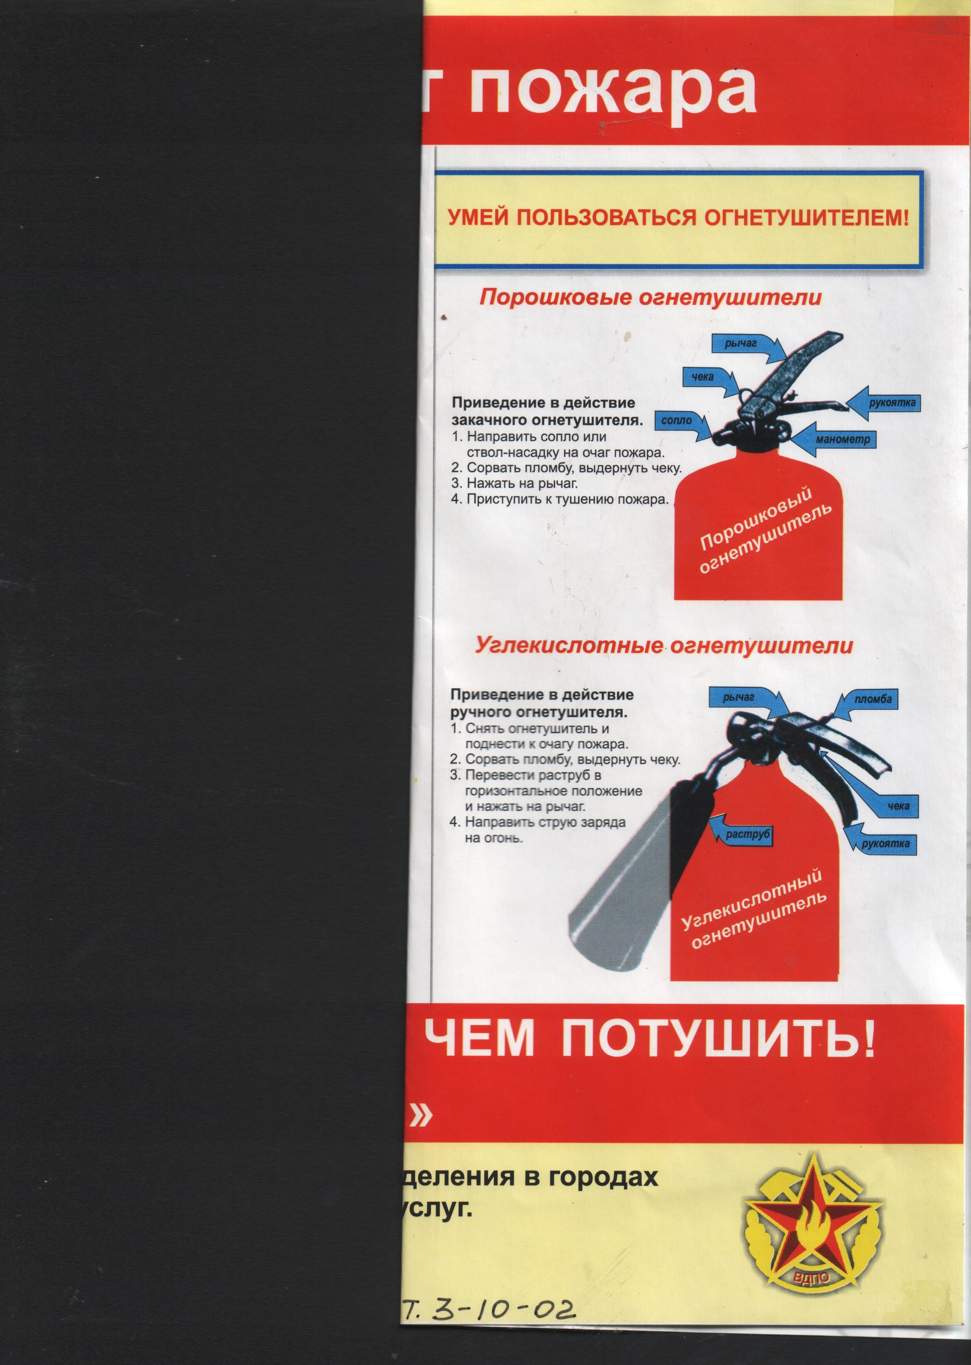
УМЕЙ ПОЛЬЗОВАТЬСЯ ОГНЕТУШИТЕЛЕМ!

ОТДЕЛЕНИЕ НАДЗОРНОЙ ДЕЯТЕЛЬНОСТИ
ПО ЗИМОВНИКОВСКОМУ РАЙОНУ ГЛАВНОЕ УПРАВЛЕНИЕ
МЧС РОССИИ
ПО РОСТОВСКОЙ ОБЛАСТИ

347460, п .Зимовники, ул. Рабочая, 1 «П»
Тел (факс): 3012-01; 3-19-95

ООО « Полиграфист», зак.№216, 1000 экз.,

КАК ЗАЩИТИТЬ ЖИЛОЙ ДОМ
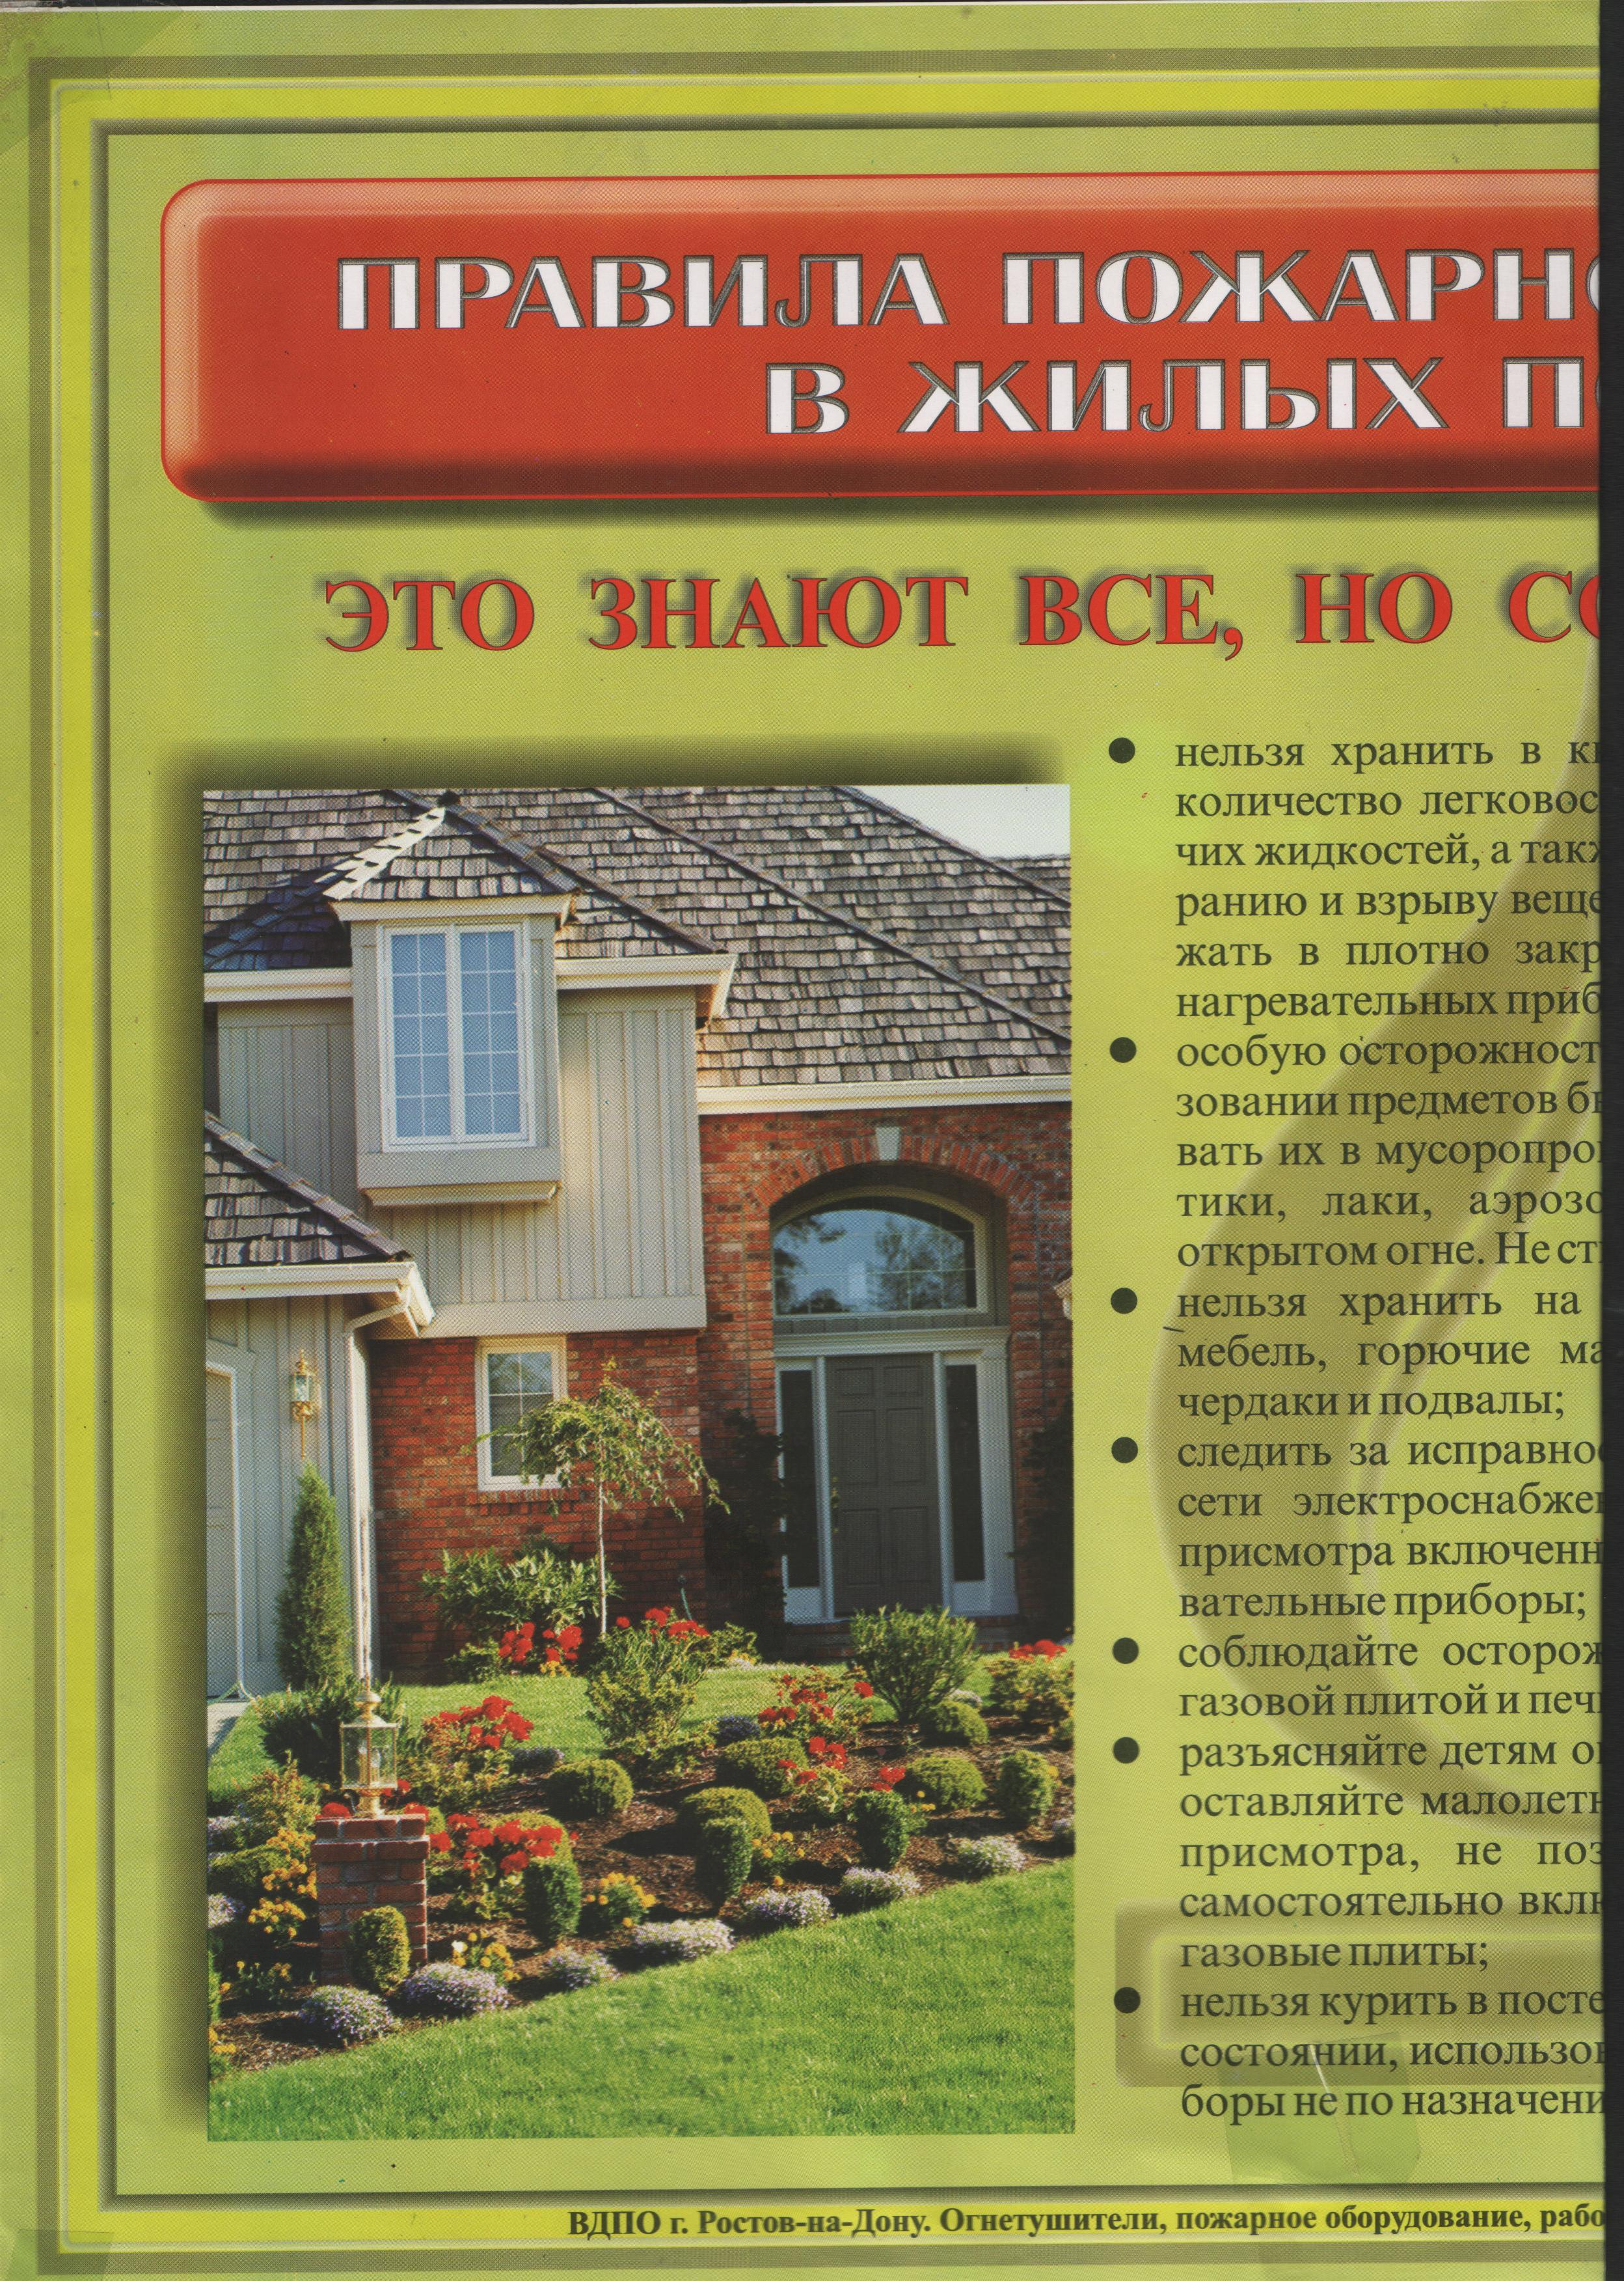
ОТ ПОЖАРА

